为什么插上蓝牙之后，其他功能不能使用，因为插反了，触发了断电保护。
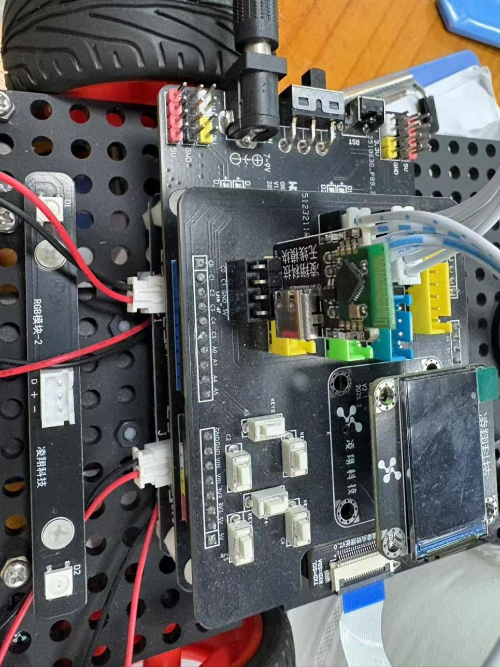
正确连接方式
苹果手机打不开软件的情况，可以换一个其他的软件。
苹果手机连接蓝牙配对·打开应用商场，连接工具WCHBleUart，应用商场

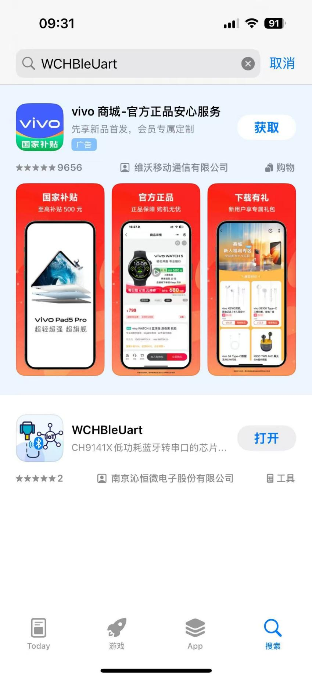
打开工具，选择连接设备，连接CH9143，出现断开连接，表示连接成功，不要断开，点击查看设置。
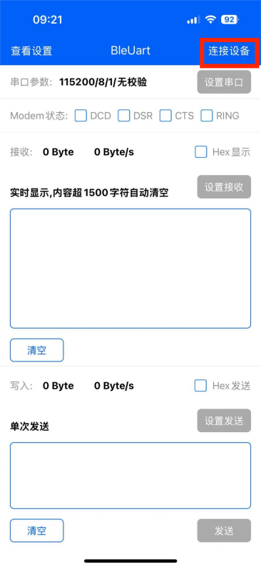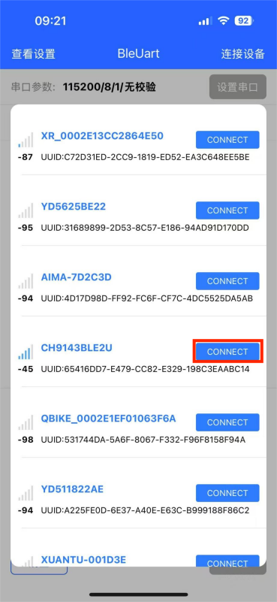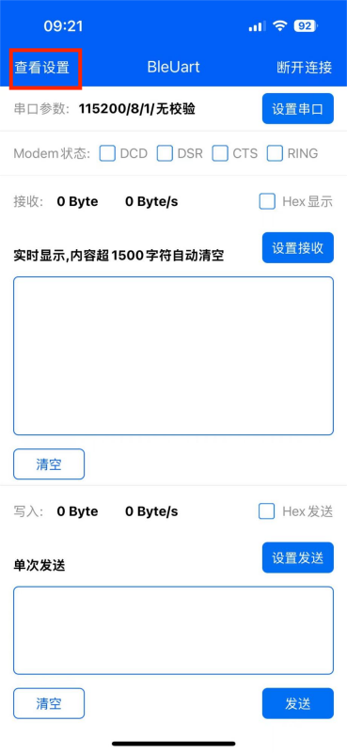
点击参数配置，选择CH9140，记录模块地址，然后返回断开连接。
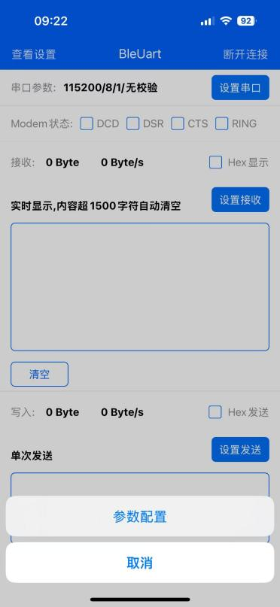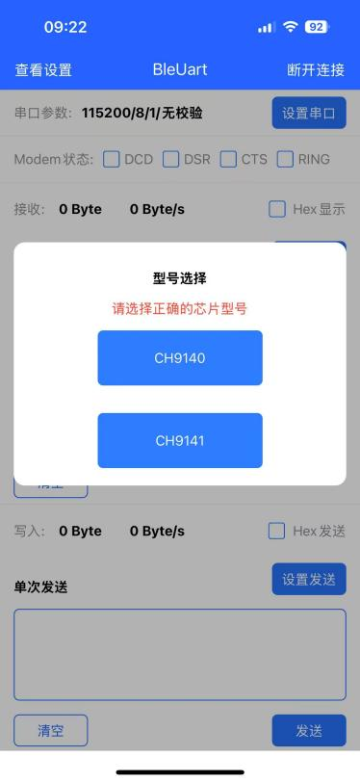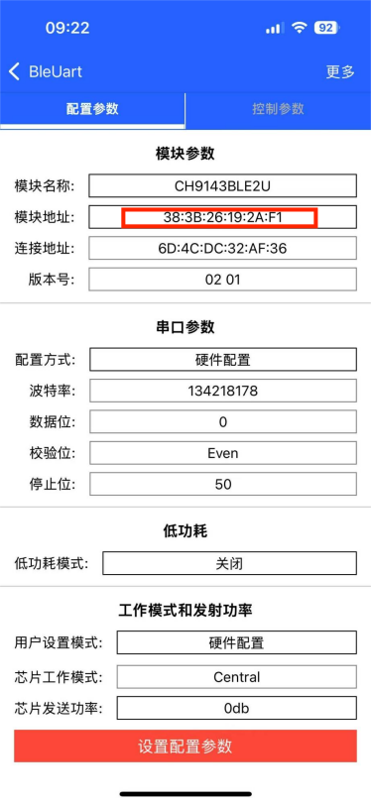
连接另一个蓝牙，重复以上操作，记录模块地址。滑到主机地址，设置成第一次记录的模块地址。
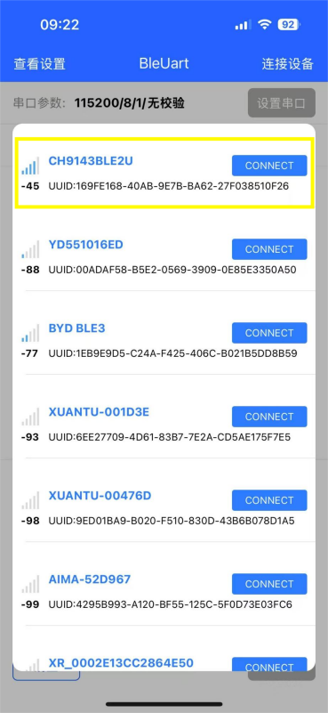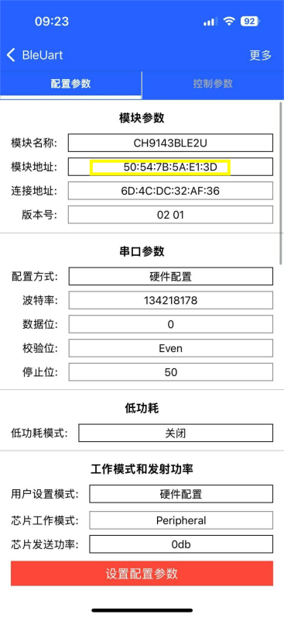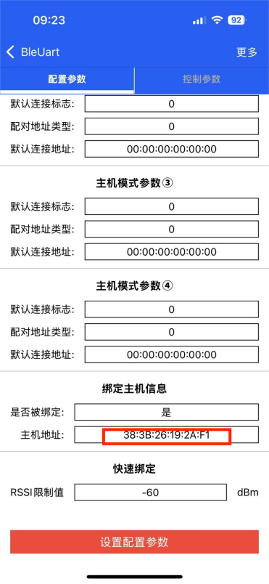

连接第一个蓝牙，重复操作，滑到主机地址，设置成第2次记录的模块地址。模式没有修改，都是默认硬件模式
